บทที่ 3
ตัวอย่างการทำงานของระบบ

ในบทนี้เราจะกล่าวถึงการใช้งานในส่วนต่าง ๆ ของระบบ ตั้งแต่เริ่มต้นการ Login เข้าสู้ระบบ การแสดงรายละเอียดของผู้เข้าประชุม การโหลดรายละเอียดวาระการประชุม การอ่านเอกสารต่าง ๆ การใช้งาน Whiteboard ของระบบเพื่อใช้ในการวาดอธิบายรายละเอียดต่าง การขอใช้งานโปรเจคเตอร์ การลงมติในที่ประชุม และการบันทำทึกรายงานการประชุม ว่าในแต่ละส่วนของระบบนั้นทำงานสอดคล้องกันอย่างไร มีการส่งข้อมูลไปมาซึ่งกันและกันอย่างไร
จากระบบที่ได้ทำการออกแบบมา นั้นสามารถทำงานได้ตรงตามที่ออกแบบไว้ คือ ระบบสามารถประชุมผ่านระบบ Computerized Conference System ได้ โดยที่ไม่ต้องใช้เอกสารในการประชุมที่เป็นกระดาษ และไม่ต้องนำเอกสารเข้าห้องประชุม ตามวัตถุประสงค์หลักของการทำโครงงานโดยสามารถแบ่งการทำงานออกเป็นส่วน ๆ ได้ ดังนี้

3.1 การทำงานในส่วนของการ login

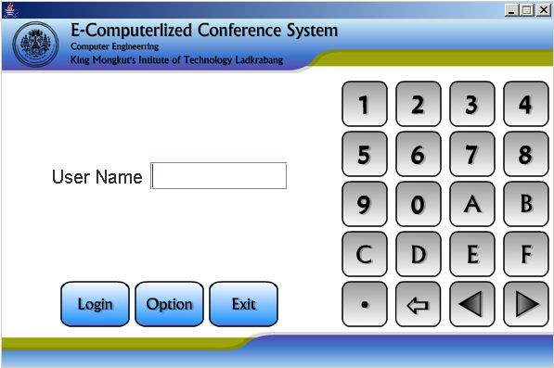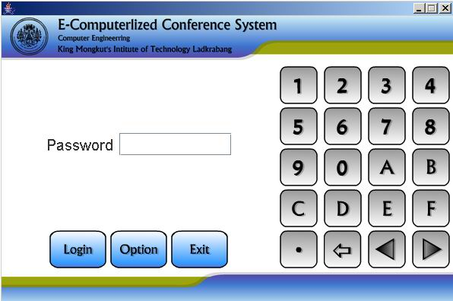

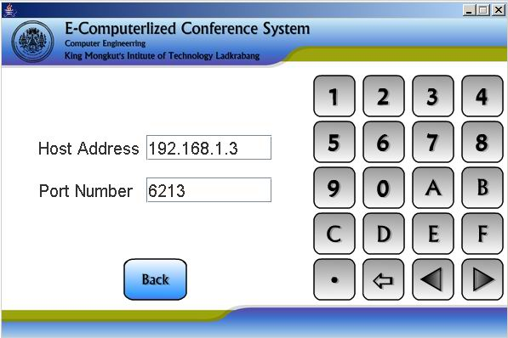

รูปที่ 3.1 การ login เข้าใช้งานระบบ

เมื่อเริ่มต้นการใช้งานต้องทำการ login เพื่อตรวจสอบสิทธิการใช้งานระบบเสียก่อนถ้า login ผ่าน ก็จะเข้าสู่การแสดงรายละเอียดของผู้เข้าประชุมว่าผู้ที่เข้ามาใช้งานระบบนั้นเป็นใคร มีหน้าที่หรือตำแหน่งอะไรในการประชุมครั้งนั้น ๆ โดยมีรายละเอียดการแสดงผลดังต่อไปนี้

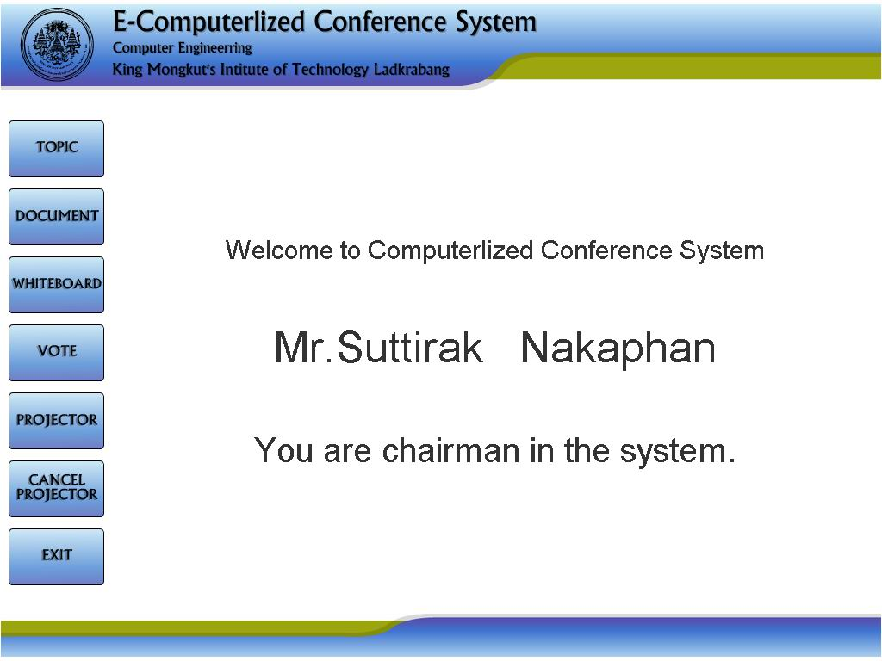

รูปที่ 3.2 การแสดงข้อมูลของผู้เข้าประชุม

3.2 การทำงานในส่วนของการแสดงวาระการประชุม

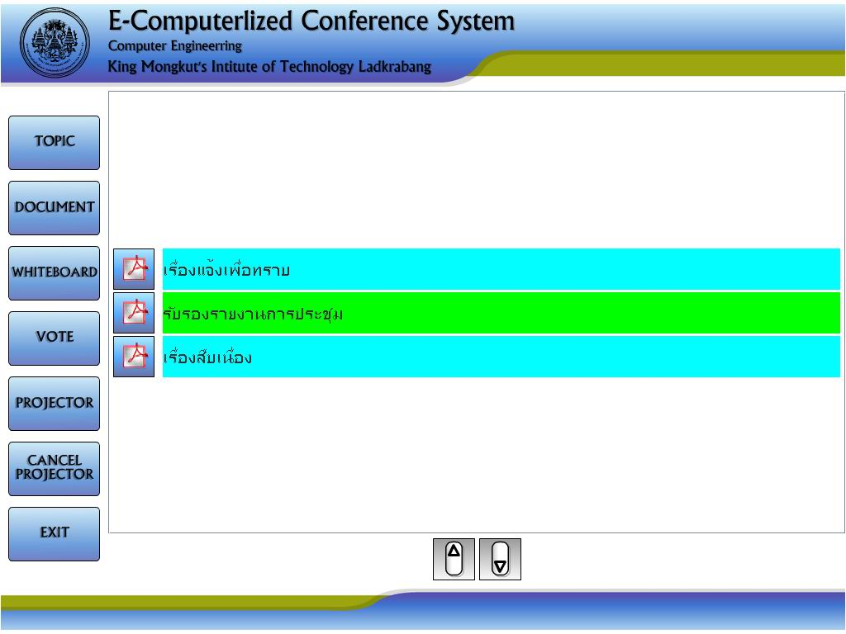

รูปที่ 3.3 การแสดงผลวาระการประชุม

จากหน้าแสดงผลนี้เราสามารถเลือกเอกสารของการประชุม เพื่ออ่านได้ การทำงานในส่วนนี้จะเป็นอิสระต่อกัน ผู้เข้าประชุมท่านไหนต้องการอ่านเอกสารฉบับไหนก่อนก็ได้ โดยจะมีวารระ 2 ลักษณะคือ แบบมีเอกสารประกอบกับแบบไม่มีเอกสารประกอบ จะมีรูปแยกกันคือ

รูปภาพ | ความหมาย
 | มีเอกสารประกอบการประชุม
 | ไม่มีเอกสารประกอบการประชุม

ตารางที่ 3.1 แสดงรูปเอกสารการประชุม

3.3 การทำงานในส่วนของการเลือกเอกสารการประชุม

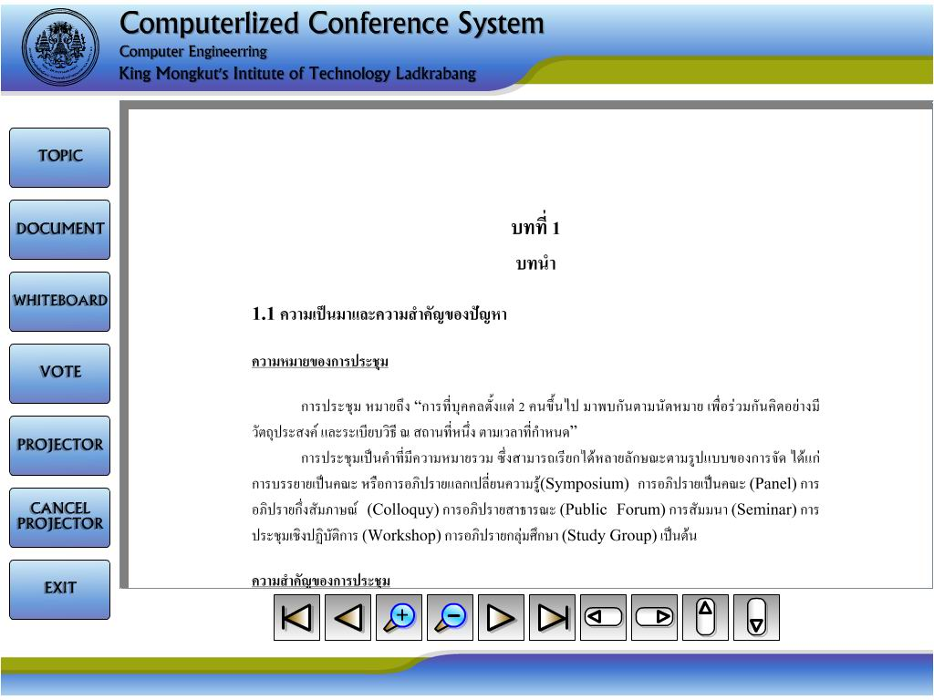

รูปที่ 3.4 ส่วนการแสดงผลเอกสารการประชุม

เมื่อเลือกเอกสารที่ต้องการจากหน้าแสดงผลวาระการประชุม แล้วตัวระบบจะเปลี่ยนมาทำงานหน้าการแสดงผลเอกสาร จากหน้านี้สามารถเปลี่ยนหน้าเอกสาร หรือ ย่อขยาย เอกสารได้ และมีตัว scroll ให้สามารถเลื่อนหน้าแสดงผลได้ โดยมีรายละเอียดของปุ่มการควบคุมได้ดังนี้

รูปภาพ | ความหมาย
 | เลื่อนไปหน้าแรกของเอกสาร
 | เลื่อนเอกสารไปหนึ่งหน้า
 | ขยายเอกสาร กรณีมองเอกสารไม่ชัดเจน
 | ขยายเอกสาร กรณีเอกสารมีขนาดใหย่เกินไป
 | เลื่อนเอกสารย้อนกลับหนึ่งหน้า
 | เลื่อนไปหน้าสุดท้ายของเอกสาร
 | เลื่อนเอกสารไปทางด้านซ้าย (scroll bar)
 | เลื่อนเอกสารไปทางด้านขวา (scroll bar)
 | เลื่อนเอกสารไปทางด้านบน (scroll bar)
 | เลื่อนเอกสารไปทางด้านล่าง (scroll bar)

ตารางที่ 3.2 ปุ่มควบคุมการแสดงผลเอกสาร

3.4 การทำงานในส่วนของการใช้งาน whiteboard

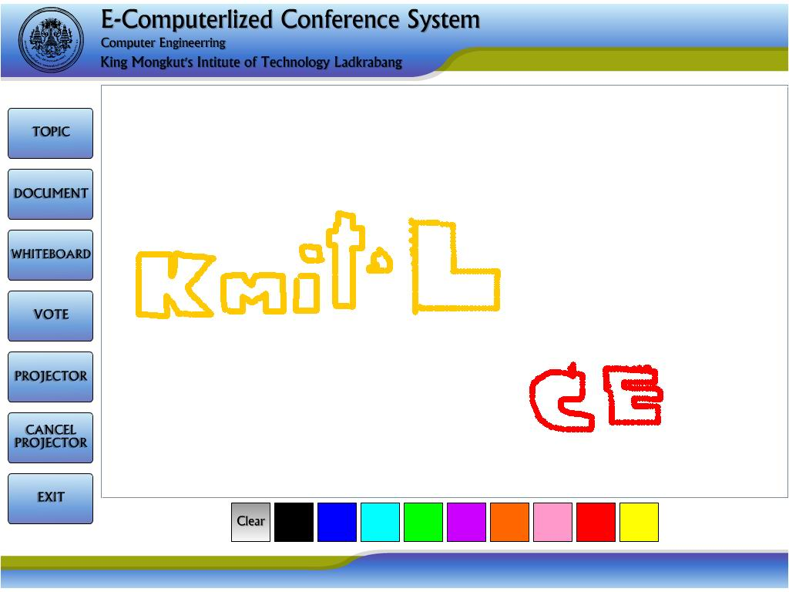

รูปที่ 3.5 ส่วนการใช้งาน whiteboard

จากรูปจะเห็นได้ว่าเราสามารถใช้งาน whiteboard ได้ โดยที่ผู้ใช้งานสามารถเลือกสีที่ต้องการจะวาดได้ และจะมีปุ่ม clear สำหรับลบสิ่งที่เราวาดไปได้

3.5 การทำงานในส่วนของการขอใช้งานโปรเจคเตอร์

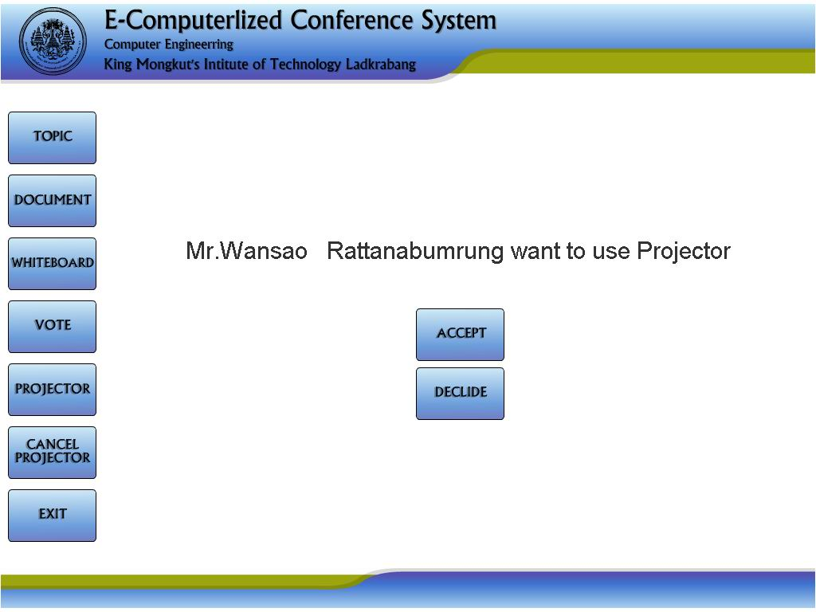

รูปที่ 3.6 ส่วนการขอการใช้งานโปรเจคเตอร์
เมื่อผู้เข้าประชุมท่านไหนต้องการใช้งานโปรเจคเตอร์ ก็สามารถร้องขอไปยังประธานโดยการปุ่มกดโปรเจคเตอร์ที่หน้าจอของตัวเองจากนั้นก็รอให้ประธานอนุญาติก่อนจึงสามารถใช้งานโปรเจคเตอร์ได้ โดยที่โปรเจคเตอร์จะแสดงผลตามหน้าการแสดงผลของเรา

3.6 การทำงานในส่วนของการลงมติ

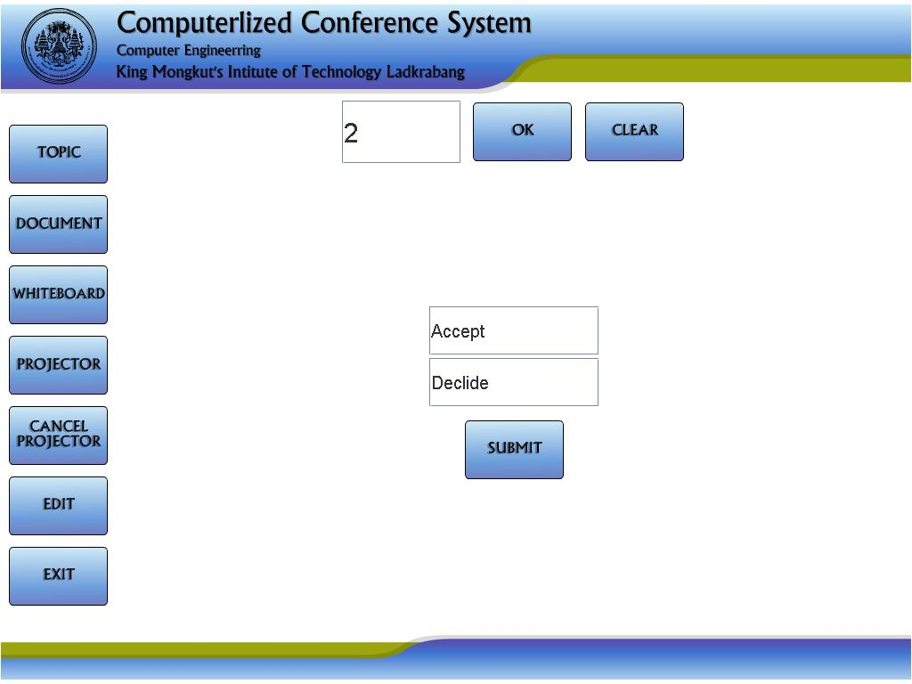

รูปที่ 3.7 เลขานุการทำการเขียนหัวข้อการลงมติ

เมื่อประธานต้องการให้มีการลงมติ ประธานจะกดปุ่ม Vote แล้วจากนั้นหน้าการทำงานของเลขานุการจะเปลี่ยนมาเป็นการสร้างหัวข้อการลงมติ โดยใส่จำนวนหัวข้อก่อนแล้วพิมพ์รายละเอียดของหัวข้อ และกดปุ่ม submit จากนั้นระบบจะทำการลงหน้าลงมติไปยังผู้เข้าประชุมทุกท่าน

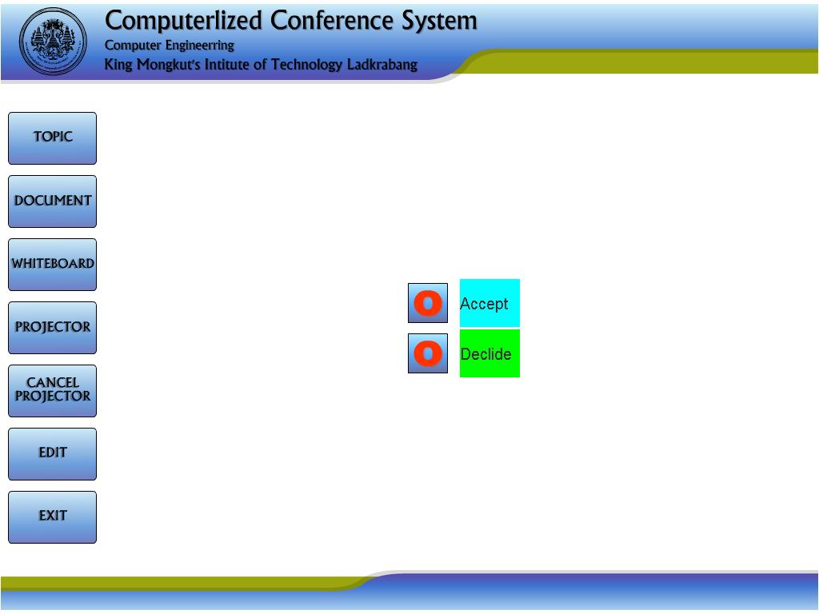

รูปที่ 3.8 หัวข้อการลงมติที่ส่งมาให้ผู้เข้าประชุมทุกท่าน
เมื่อหน้าลงมติมาแสดงผลที่ผู้ประชุมทุกท่าน ผู้เข้าประชุมสามารถเลือกได้ว่าจะลงมติหัวข้อไหน โดยการกดที่รูปวงกลม หน้าหัวข้อที่ต้องการ

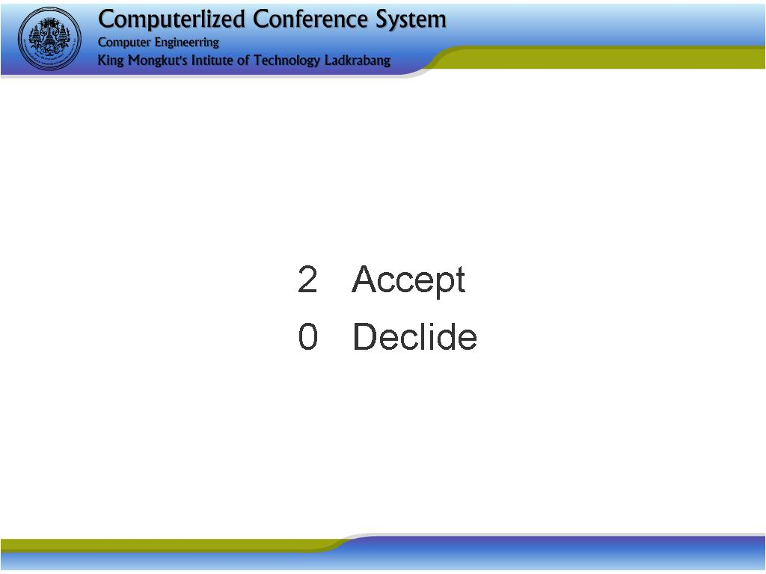

รูปที่ 3.9 แสดงผลการลงมติ

เมื่อผู้เข้าประชุมเลือกเสร็จ ผลการลงมติจะไปแสดงผลที่โปรเจคเตอร์เองอัตโนมัติ

3.7 การทำงานในส่วนของการทำบันทึกการประชุม

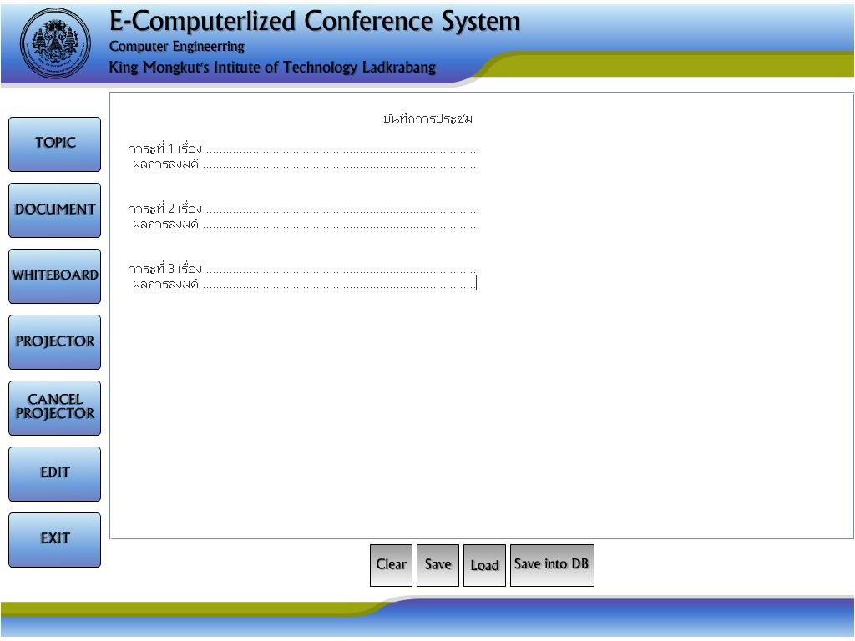

รูปที่ 3.10 ส่วนการทำบันทึกการประชุม

เลขานุการสามารถทำบันทึกการประชุมได้เลยจากระบบ โดยเลือกเมนู Edit จากแทบเมนู หลังจากนั้นก็สามารถพิมพ์บันทึกได้ และเมื่อทำการ save ข้อมูลก็จะถูกเก็บไว้ใน tmp file เพื่อป้องการการผิดพลาด และสามารถ load ข้อมูลที่อยู่ใน tmp กลับมาใช้งานได้ และเมื่อทำบันทึกรายงานการประชุมเสร็จ ก็สามารถบันทึกลง database ได้โดยการกด Save into DB

3.8 การทำงานในส่วนของการทำงานของ server application

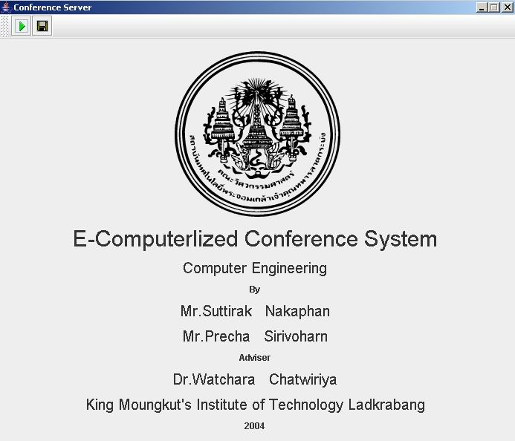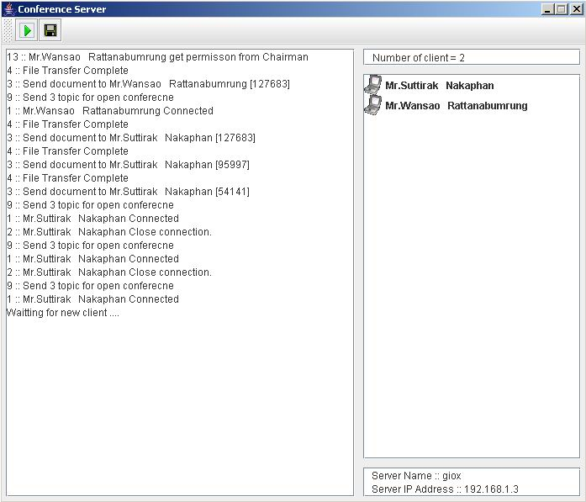

รูปที่ 3.11 ส่วนการแสดงผลการทำงานที่ server application

ตัว server application นั้นจะทำการตรวจสอบการทำงานที่สำคัญ ๆ ของ ผู้เข้าประชุมอยู่เรื่อย ๆ เช่นการขอ file เอกสาร การลงมติ และการขอใช้งานโปรเจคเตอร์ สามารถตรวจสอบผู้เข้าประชุมได้ว่ามีผู้เข้าประชุมกี่คน และใครบ้าง นอกจากนี้ระบบจะทำการเก็บข้อมูลไว้เพื่อเป็นหลักฐานในการตรวจการทำงานของระบบ ได้ด้วยการกด menu บันทึก ข้อมูลเหล่านี้จะถูกเก็บไว้เป็น file โดยจะมีชื่อ file เป็นวันที่และเวลาที่ทำการบันทึก

